**Groupe 3 :**

« Depuis la fin du Second Empire, Compiègne est passée de douze à seize mille habitants. Le mouvement est toujours considérable à l'entrée de la ville. La rue Solférino qui fait suite au pont est l’entrée de la ville ; elle est soumise à un fort mouvement de population de la campagne vers la ville. Les transports par la batellerie sont importants : à l'écluse de Venette, en 1903, 3 399 506 tonnes de marchandises transitent dont seulement 35 000 tonnes manutentionnées à Compiègne (aux ports à charbon et à vin) et à Venette. Les trains de bateaux sont préparés à Janville et remorqués jusqu'à Conflans Saint-Honorine.

A Margny, des carrières, des fours à chaux, une tuilerie et 4 moulins sont les témoins d’une économie florissante.

Le chemin de fer venant de Paris et passant par Pontoise atteint Compiègne en 1847. La gare est construite en 1847-1849 pour sa plus grande partie sur le territoire du Grand Margny. L'arrivée du chemin de fer ainsi que l'installation des ateliers de la Compagnie du Nord donnent un nouvel essor à la ville de Margny qui explose au XXème siècle : passée de 500 à 600 habitants entre 1800 et 1850, la ville atteint 1000 habitants en 1870, 1905 habitants en 1899, 3000 en 1914, 4500 en 1939. »

*Synthèse historique de Compiègne – Margny – Venette (document fourni par l’ARC)*

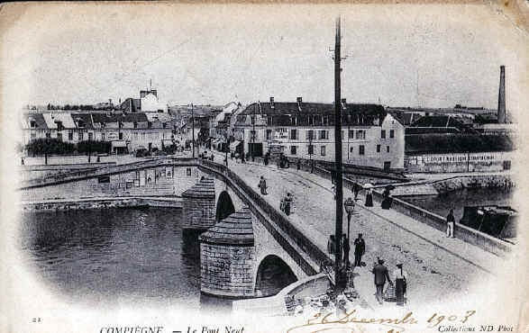

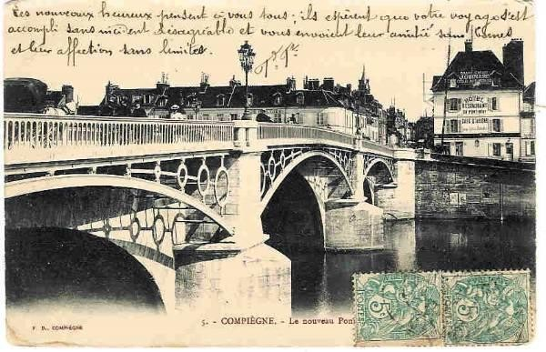

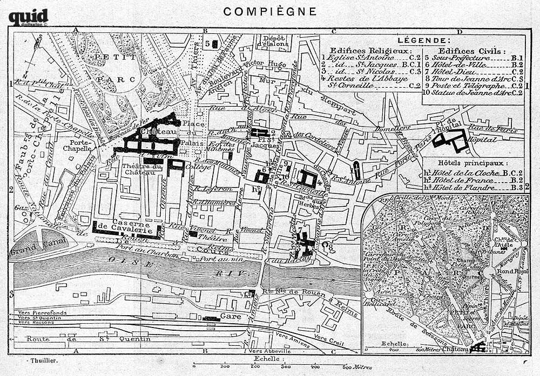

Questions

1. Datez l’époque présentée dans votre dossier
2. Quelle transformation intervient dans les transports à Compiègne ? Quand ?
3. Quels en sont les effets sur la population ?
4. Quels en sont les effets sur l’activité économique ?
5. Quelle transformation subit le pont ? Pourquoi ?

**Conclusion** : proposez trois phrases de conclusion sur l’environnement, la société et les activités de la ville